# 5 运行结果

本章将结合页面图片，展示顾客用户页面和后台管理用户页面的运行结果。

## 5.1 顾客用户界面运行结果

本节将对顾客用户界面运行结果进行展示。

（1）登录页面

登录页面如图15所示。用户可以选择邮箱或用户名并输入密码登录。点击“注册”按钮可以进入注册页面注册账号。点击“忘记密码，通过邮箱重置”链接可以打开通过邮箱找回密码弹窗。

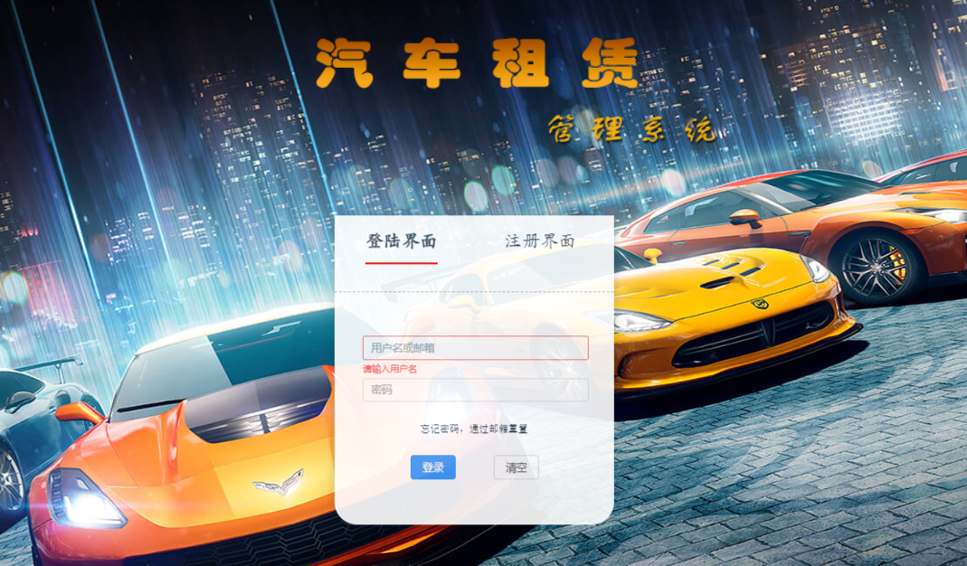

图15 登录页面

（2）注册页面

进入注册页面，用户首先填写个人基本信息，如图16所示。输入所有信息后，点击“获取验证码”按钮获取成功后并输入，如图17所示。点击“下一步”，进入填写个人信息界面，包括身份证号码，正反面照片，如图18所示。

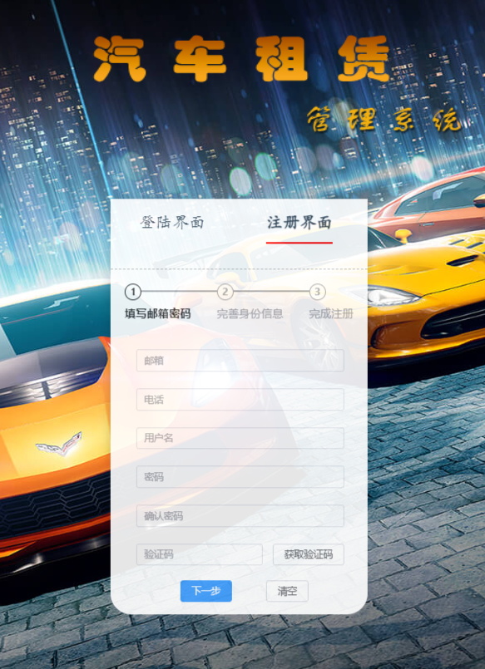

图16 注册页面-填写邮箱密码

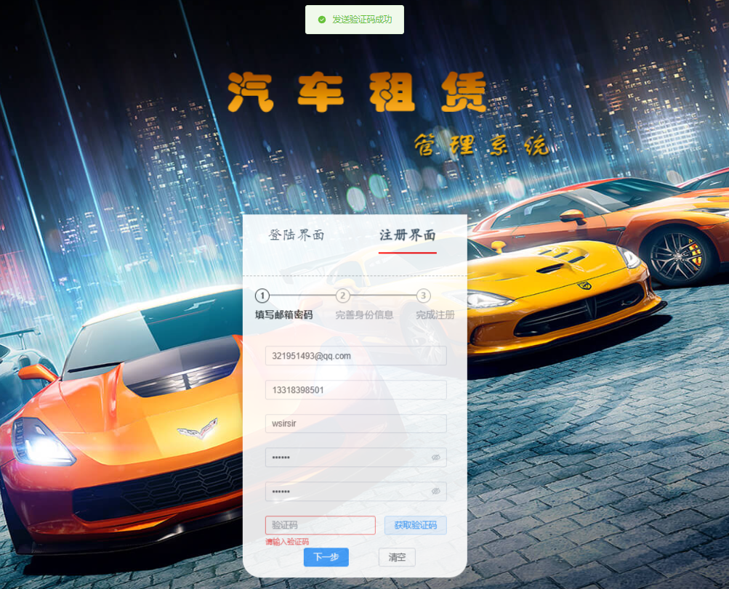

图17 注册页面-获取验证码成功

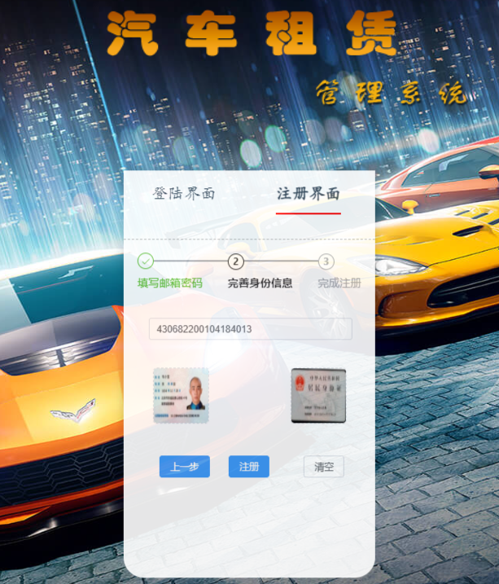

图18 注册页面-完善身份信息

点击“注册”按钮完成用户注册，如图19所示。

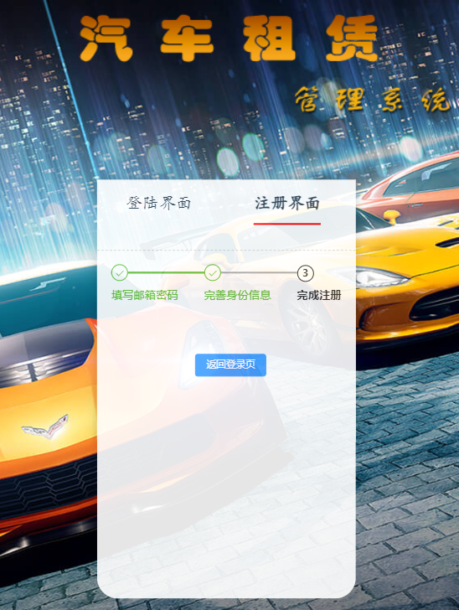

图19 注册页面-完成注册

（3）通过邮箱找回密码

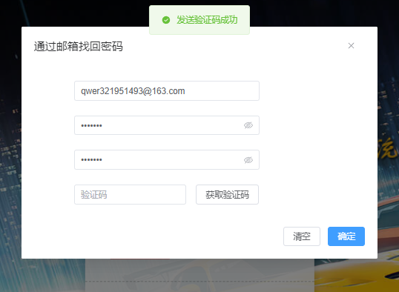

图20 找回密码页面-完成注册

用户在打开通过邮箱找回密码弹窗后，输入需要找回的邮箱地址，以及新密码和确认密码，获取验证码后填入，发送请求到后端重置密码。找回密码页面如图20所示。

（4）首页

顾客用户首页展示了对顾客能够使用该系统的问候语和顾客在租赁汽车时可能遇到的问题的温馨提示。顾客用户首页如图21所示。

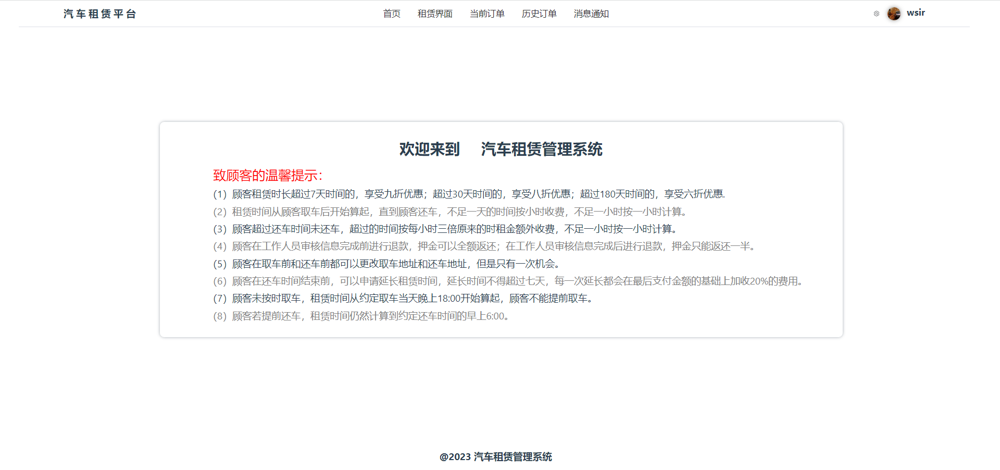

图21 顾客用户首页

（5）租赁界面

当顾客用户登录成功后，并进入到用户租赁页面，租赁界面包括三个部分，用于搜索汽车的搜索框部分、展示特色汽车的轮播图部分和推荐车辆列表。根据大众喜好，搜索框下方显示了五个常用搜索项目，分别为“轿车”、“SUV”、“雷克萨斯”、“保时捷”和“特价优惠”。再往下是汽车类型的一次排列，点击跳转到特定类型的列表页。轮播图部分事先由管理员设置好，展示有代表性的汽车，点击轮播图部分可以跳转到搜索列表或指定汽车页面。推荐车辆列表根据汽车种类分类，有轿车、SUV、MPV和跑车，每个类型从后端随机获取三辆汽车添加到展示列表中。搜索模块和轮播图如图22所示。推荐车辆列表如图23所示。

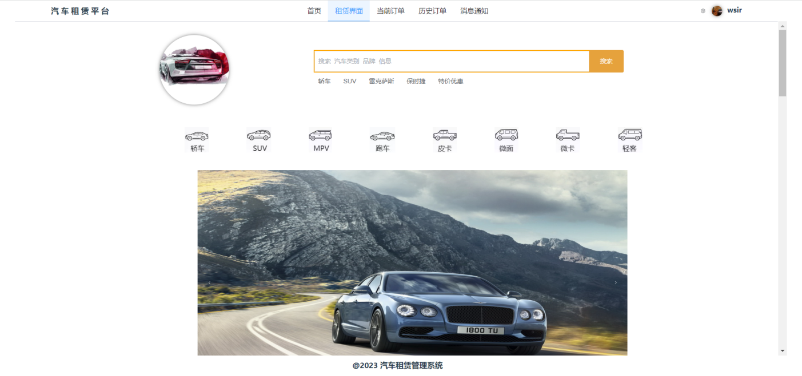

图22 租赁界面-搜索模块和轮播图

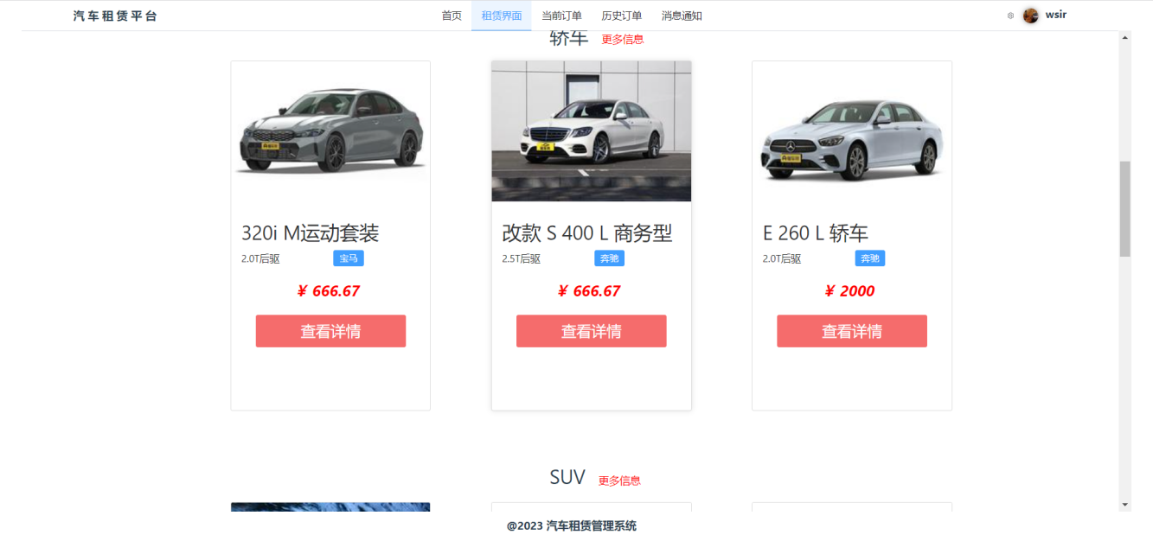

图23 租赁界面-推荐车辆列表

（6）汽车搜索页面

在菜单栏上的搜索框内输入搜索词，点击搜索进入汽车搜索页面，汽车列表分页显示，每页显示3个汽车的基本信息，默认按照创建时的id排序，可以是搜索指定的汽车类型、汽车品牌或汽车具体名称。汽车搜索页面如图24所示。

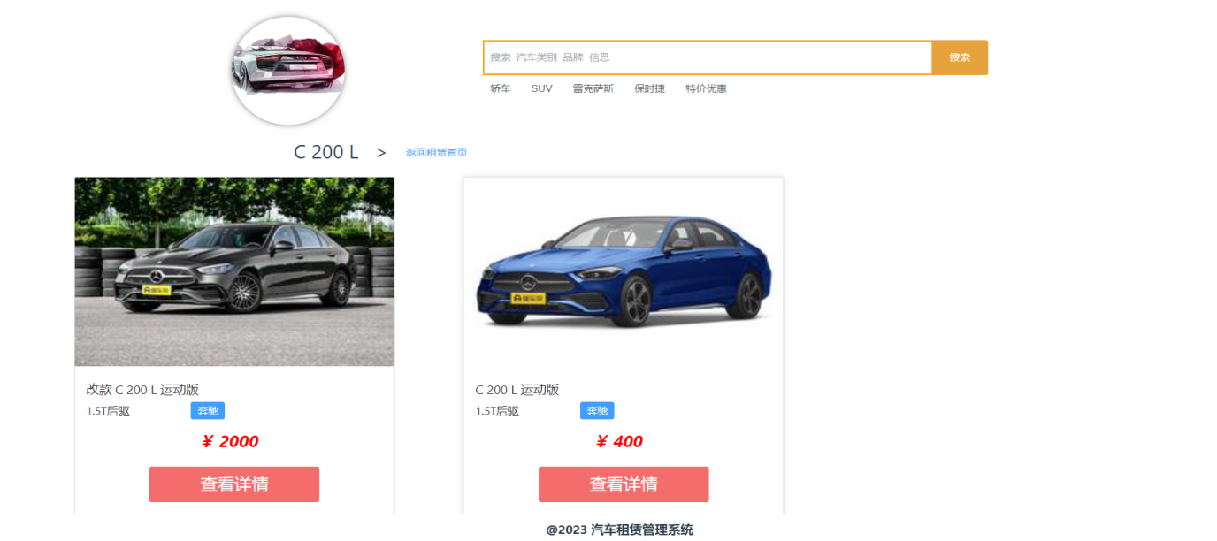

图24 汽车搜索页面

（7）汽车列表页面

汽车列表页面与汽车搜索页面相似，每页显示3个汽车的基本信息，通过点击租赁界面中搜索模块和轮播图模块之间的八种汽车类型的图标进入。汽车列表页面如图25所示。

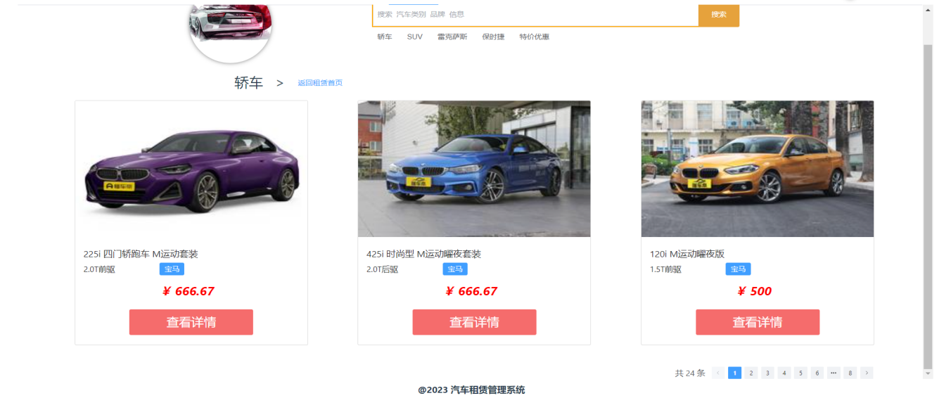

图25 汽车列表页面

（8）汽车详情页

汽车详情页面显示汽车的详情概况。左边为汽车的展示图片，右边则是汽车的详细信息，包括汽车类型、汽车品牌、车牌、日租金、汽车标志和该汽车所有的汽车配置。当用户需要租车时，点击红色的确认租车按钮进入订单确认界面。页面下方是汽车的用户评论展示。汽车详情页面如图26、图27所示。

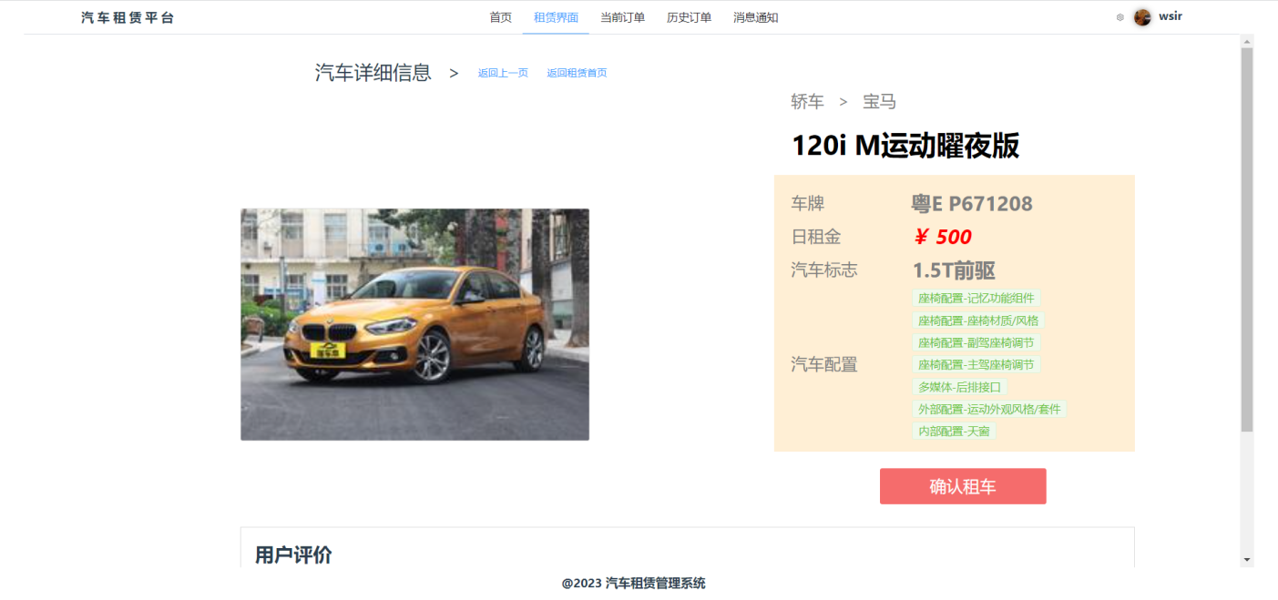

图26 汽车详情页面

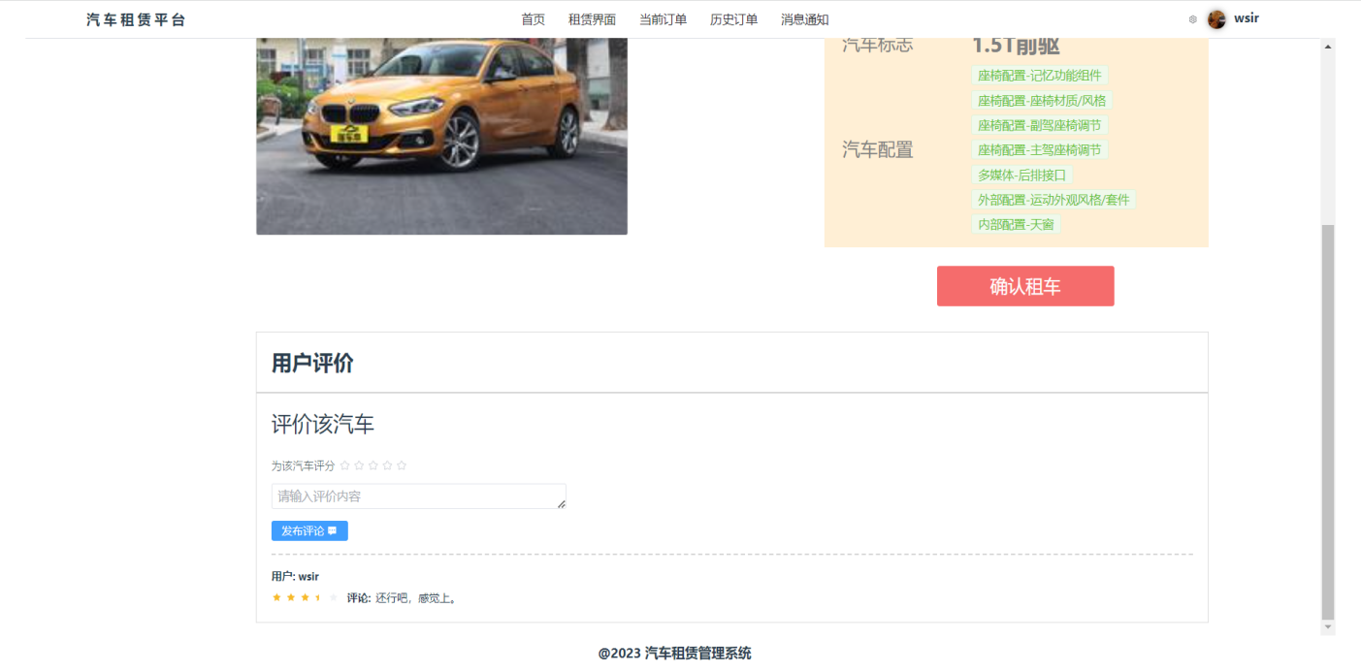

图27 用户评价页面

（9）订单确认页面

顾客用户在汽车详情页点击“确认租车”按钮后，即可弹出订单确认页面。页面最上方是汽车展示图片，往下依次是汽车具体名称、汽车标和车牌信息，接着用户需要填写驾驶证号码并且上传驾驶证的正反面图片，在所有信息确认无误后，点击确认生成订单。订单确认页面如图28所示。

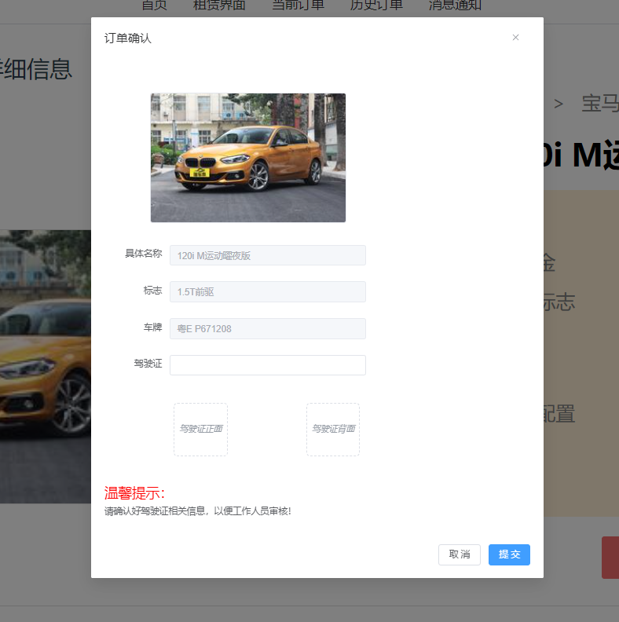

图28 订单确认页面

（10）当前订单页面

顾客用户在生成订单后会自动跳转到当前订单页面，此时订单处于待下定金状态，顾客需要填写取车和还车的时间和地点。取车和还车的时间不得早于当前时间，取车时间不得晚于还车时间，否则会提示用户需要正确填写日期。取车和还车地点部分展示如图29所示。待下定金状态下当前订单页面如图30所示。

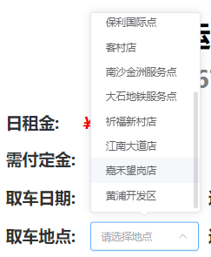

图29 取车和还车地点部分展示

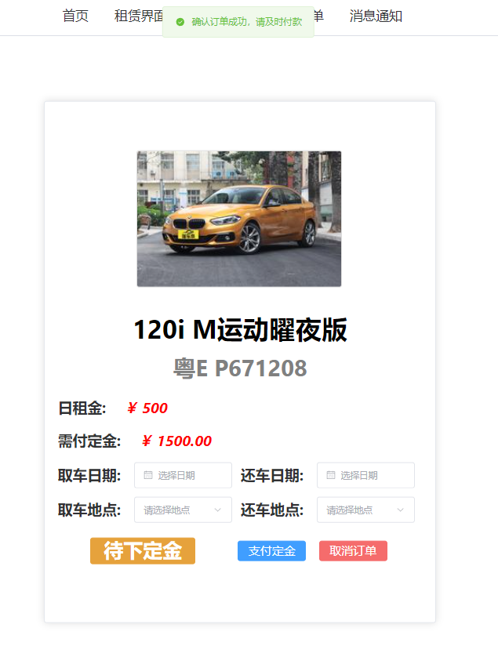

图30 待下定金状态下当前订单页面

顾客在确认填写信息无误后点击“支付定金”按钮并输入用户密码支付定金，顾客支付定金操作如图31所示。

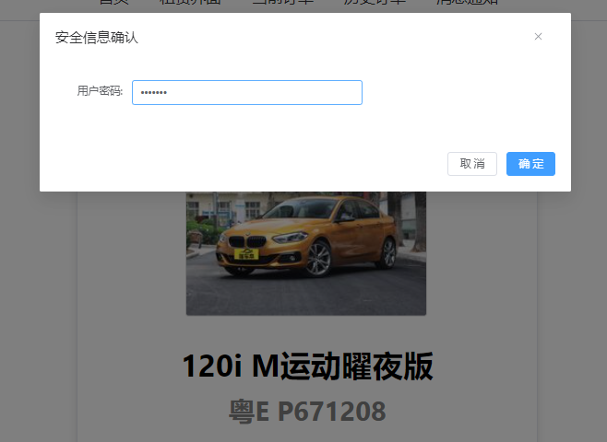

图31 顾客支付定金页面

顾客成功支付定金后，订单状态变为待审核，如图32所示，等待工作人员审核顾客填写的信息是否有不合理的地方。管理员或工作人员菜单的“订单管理”跳转到订单管理页面，如图33所示，点击“审核租车信息”按钮打开审核弹窗页面，如图34所示，在确认信息无误后，输入密码点击“审核”按钮完成审核，并且发送取车需要用到的验证文件到顾客用户邮箱上。顾客在工作人员审核完毕前都可以取消订单。

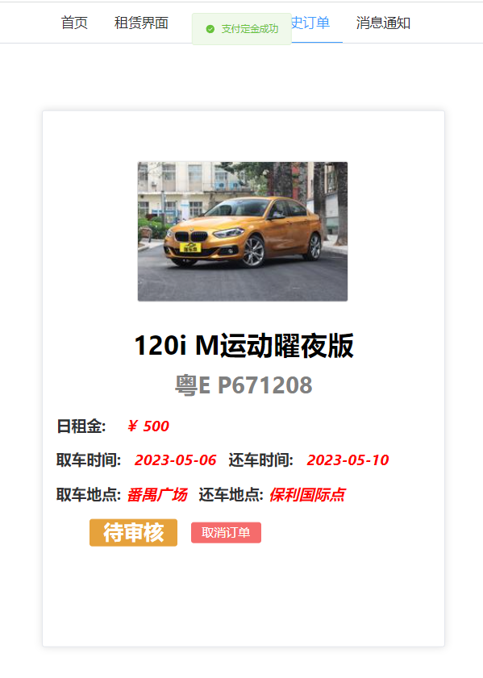

图32 待审核状态下当前订单页面

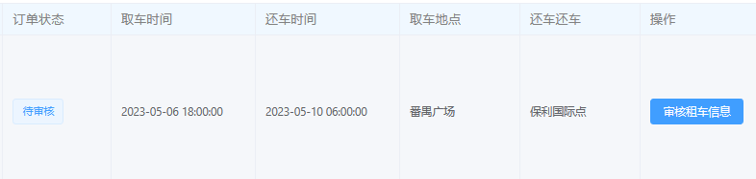

图33 后台管理用户查看待审核订单信息

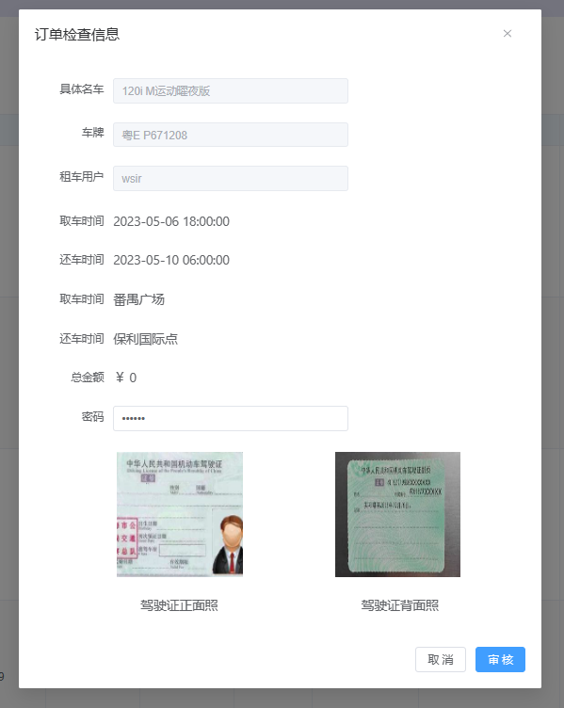

图34 后台管理用户审核租车信息页面

顾客在工作人员审核后，可以看到订单此时处于待拿车状态，顾客在取车前可以更改一次取车地点，如图35所示。

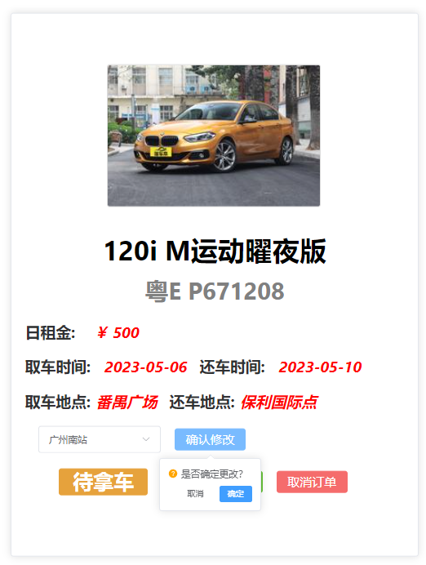

图35 顾客更改取车地点

更改过一次后，选择取车地点的输入框和“确认修改”按钮将变为不可选择状态，如图36所示。顾客需要在约定取车的当天时间任何时间段去取车，如果早于该时间，后端验证会返回“取车时间不得早于当天”的提醒。顾客成功取车后，取车时间将会自动刷新为当前时间，如图37所示。

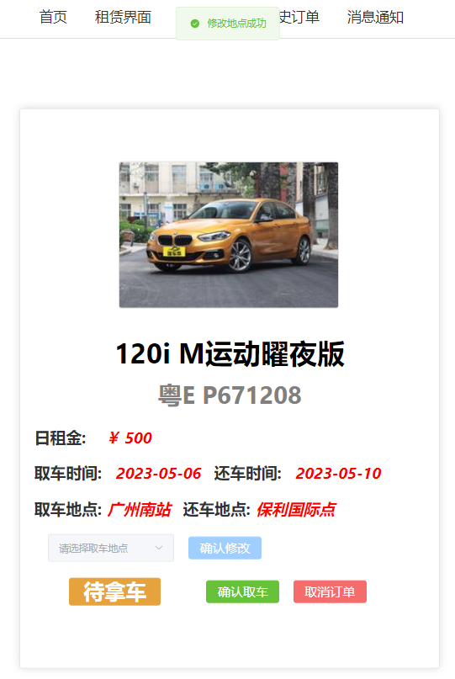

图36 顾客更改取车地点后当前订单页面

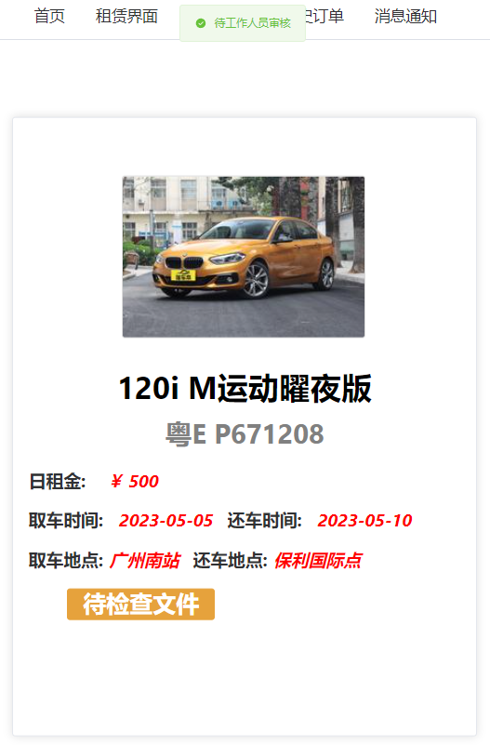

图37 待检查文件的当前订单页面

顾客现场取车后，工作人员需要检查顾客的邮箱验证信息是否无误，如图38、图39所示，确认无误后方可点击“检查文件”按钮通过检查，往后顾客可以驾驶租赁车辆离开取车地。



图38 后台管理用户检查文件

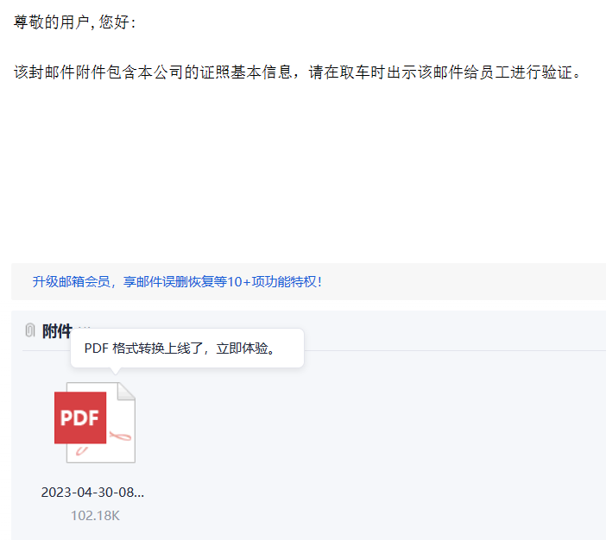

图39 用户取车需要出示的验证文件

在租赁期间，顾客可以像取车前只能修改一次取车地一样，也是可以修改一次还车地，同时还可以申请延长租赁时间，租赁时间不得晚于原本约定的还车时间，每一次申请不得超过原本时间七天，且最终费用会加收多百分之二十的费用，申请延长租赁时间操作页面如图40所示。

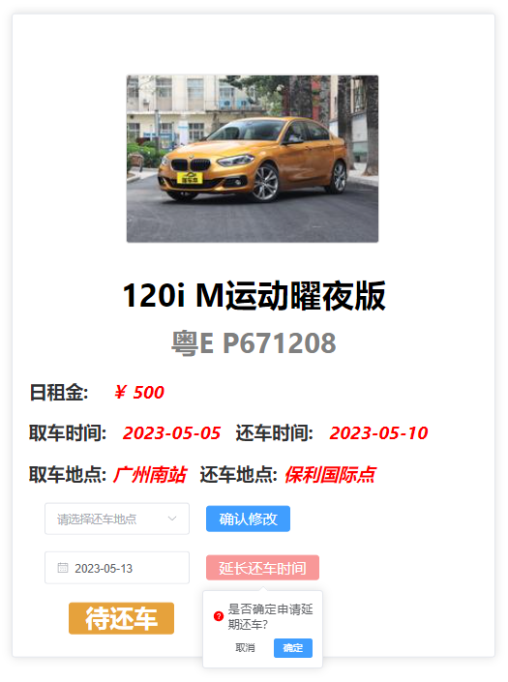

图40 申请延长租赁时间操作页面

顾客可以提前还车，但是租赁时间仍然按照原来，如果顾客延迟还车且没有申请延期，每一小时收费为原来的三倍价钱，顾客成功还车后如图41所示。

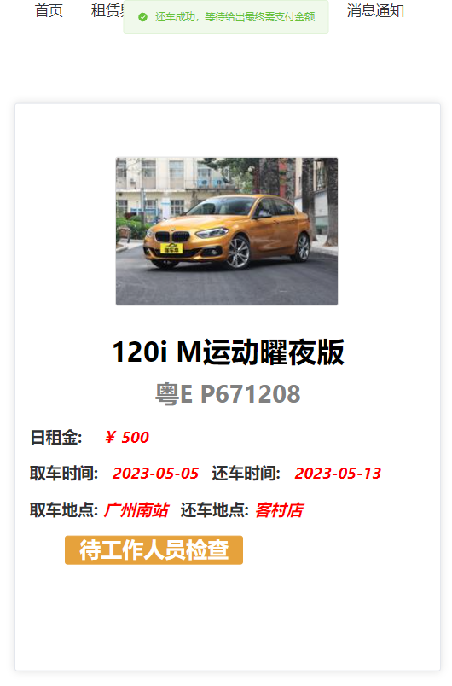

图41 待工作人员检查的当前订单页面

顾客还车后，工作人员需要花费一点时间去检查车辆，查看是否需要进行维修保养，产生的费用将加到订单的额外费用中去。工作人员在输入密码确认额外收费无误后点击“确认最终金额”完成计算，工作人员计算最终金额页面如图42所示。

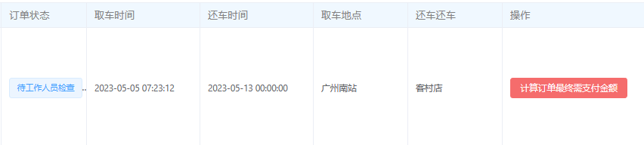

图42 后台管理用户计算订单最终金额

顾客在工作人员确认计算完额外费用后，得到最终金额，而最终金额是已经减去了定金的费用的，此时当前订单状态变成“待支付剩余金额”，如图43所示。

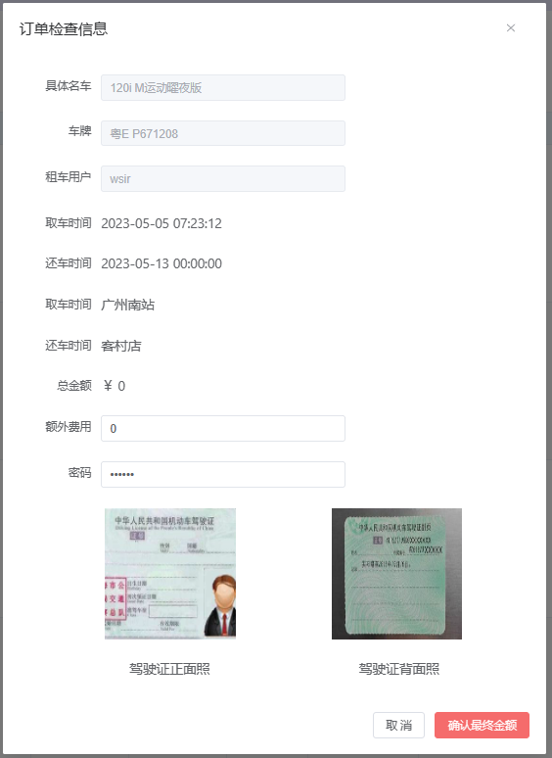

图43 工作人员计算最终金额页面

顾客在支付最终金额时，需要输入密码来验证，验证成功后，付款完成，订单结束，如图44、图45所示。

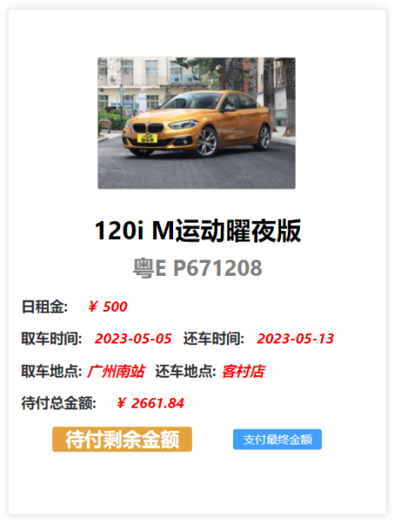

图44 待支付剩余金额页面

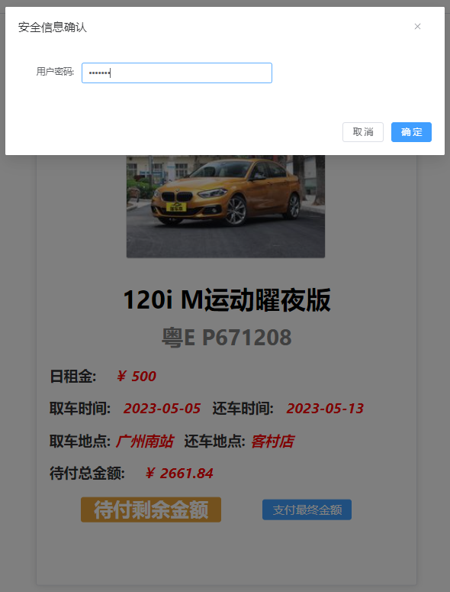

图45 密码输入验证页面

（11）历史订单页面

顾客点击上方菜单的“历史订单”即可跳转至历史订单页面，如图46所示。该模块以无限滚动技术来加载数据，用户可以查看以往的历史订单数据，点击“查看车辆”按钮即可跳转至指定车辆详情页面。

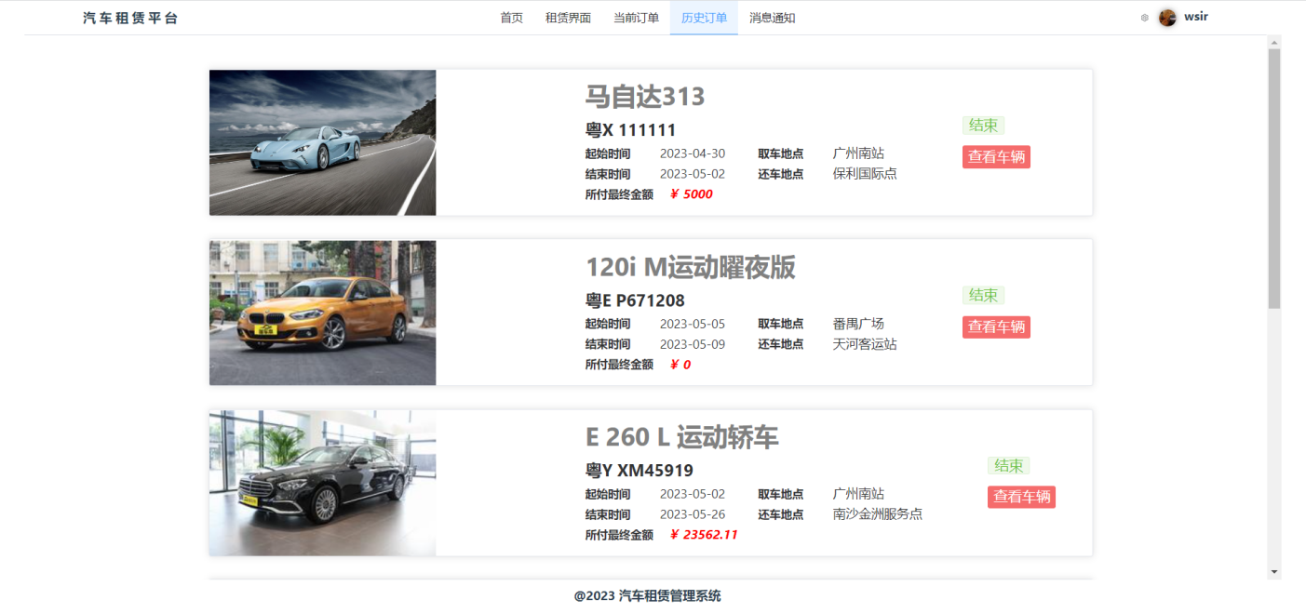

图46 历史订单页面

（12）消息通知页面

顾客用户的消息页面由消息列表和发送信息的输入框两部分组成，消息列表只展示最近的20条记录，用户发送消息后，接受信息的回复人可以是该租赁管理系统的任何一个工作人员。消息通知页面如图47所示。

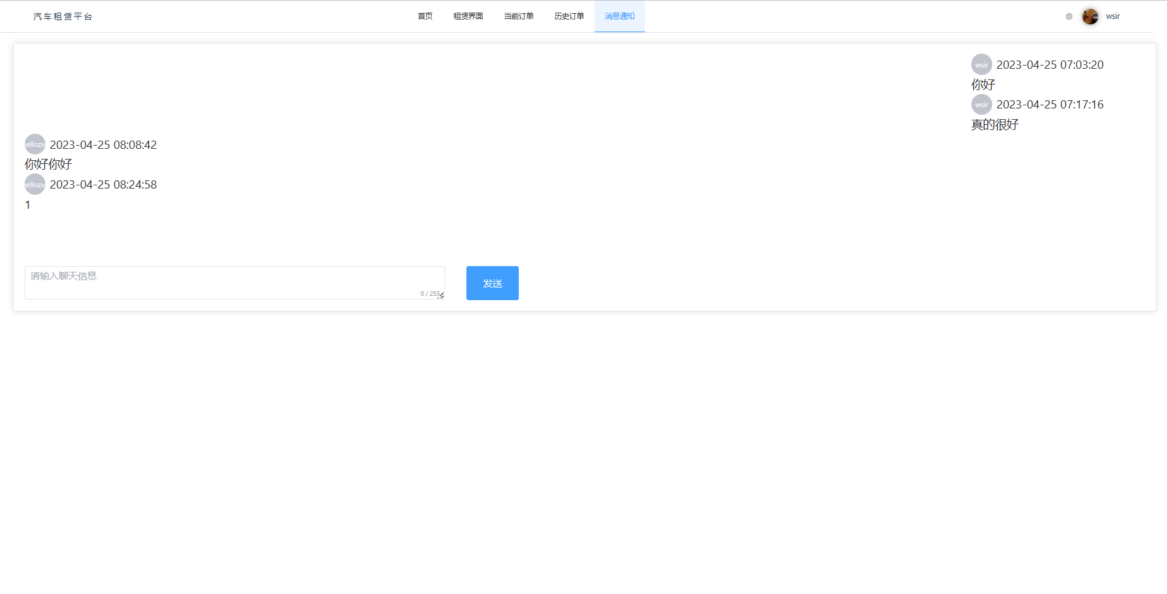

图47 消息通知页面

（13）个人信息页面

个人信息页面包括用户的身份证号码的部分、用户名、用户邮箱、用户电话、用户余额、用户类型和用户状态，具体结构如图48所示。

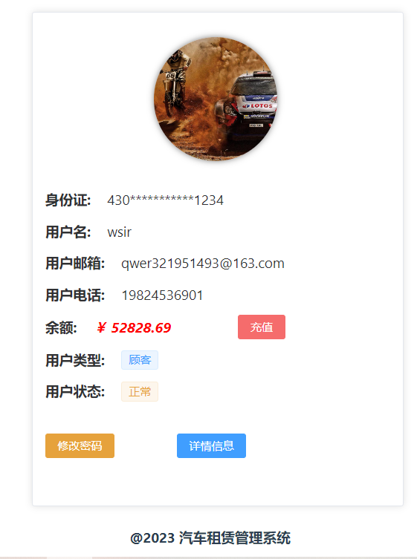

图48 个人信息页面

点击“修改密码”按钮，即可进入修改密码页面，修改密码需要邮箱验证，如图49所示。

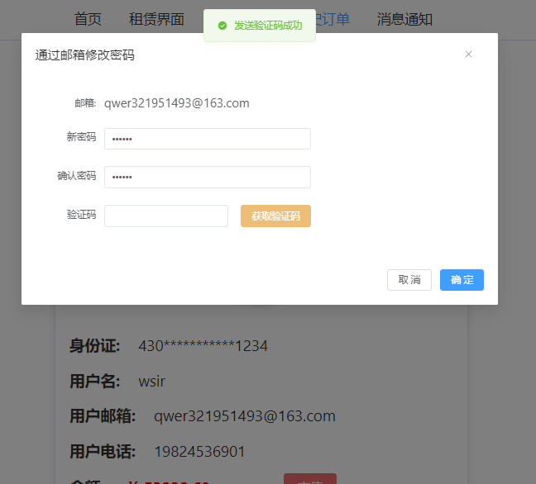

图49 修改密码页面

点击“充值”按钮，即可进入充值页面，充值金额需要用户密码验证，如图50所示。点击“详细信息”按钮，即可进入个人详细信息界面，位于正上方是用户的头像图片，点击图片可以选择改变图片，位于下方依次排列是用户的详细信息查看，如图51所示。

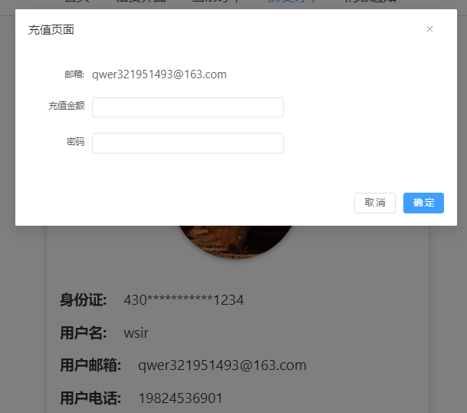

图50 用户充值页面

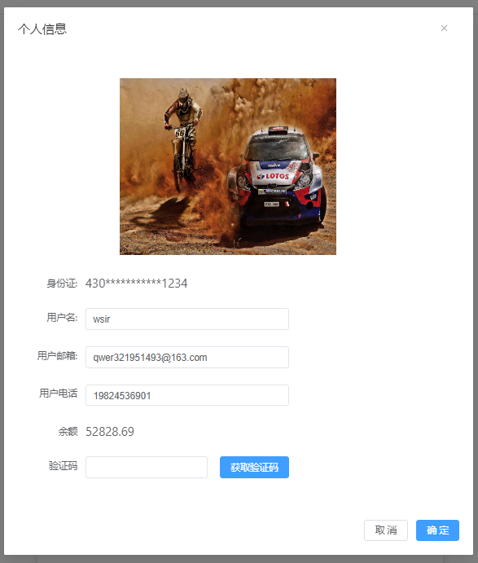

图51 个人详情信息页面

## 5.2 后台管理用户界面运行结果

本节将对后台管理用户界面运行结果进行展示。

（1）首页

管理员和工作人员在登录成功后跳转至后台管理首页，主要展示汽车、订单和用户的数量以及各自在特定状态下的数量统计，如图52所示。

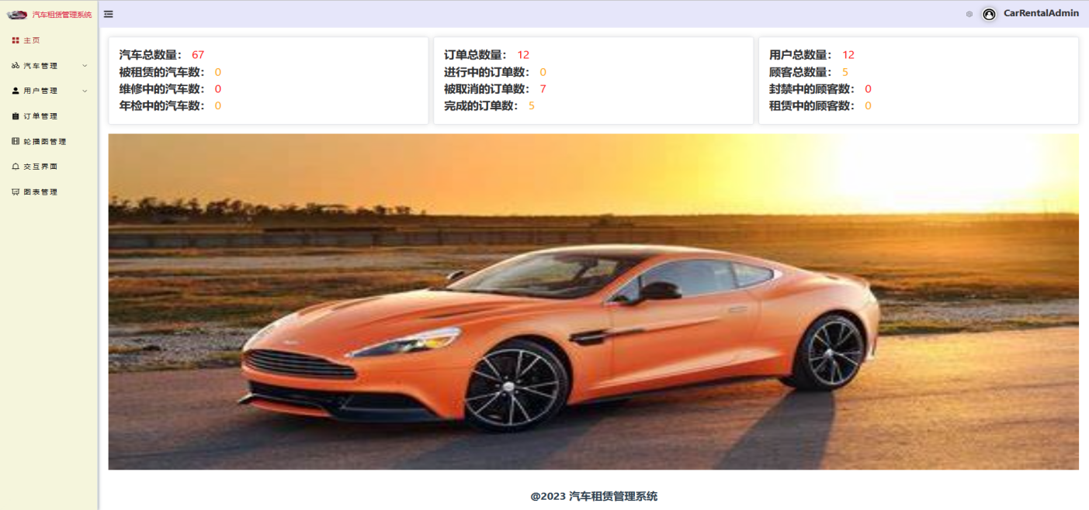

图52 后台管理首页

（2）汽车信息管理

通过点击菜单的“汽车管理”中的“汽车信息”跳转，管理员和工作人员可以对汽车基本信息进行管理，包括汽车的配置列表由标签直接添加或删除，如图53所示。

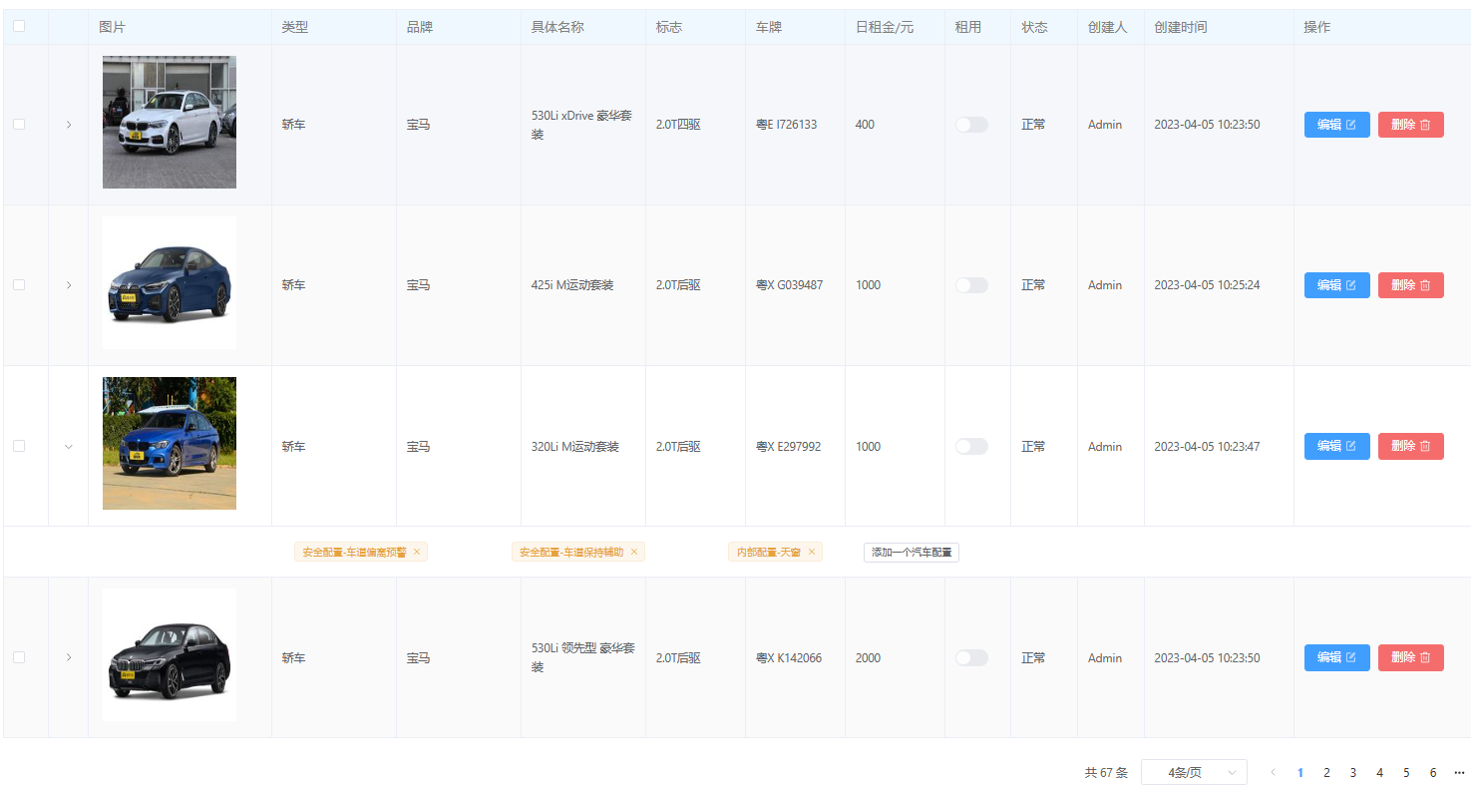

图53 汽车信息管理页面

（3）消息管理

通过点击菜单的“交互界面”跳转，管理员和工作人员可以实时获取最新的20条聊天记录与对应的发言者，如图54所示，点击“进入聊天界面”进入到私聊顾客页面，如图55所示。

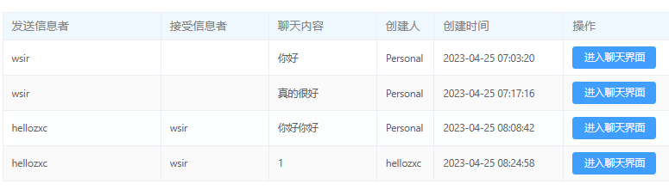

图54 消息管理页面

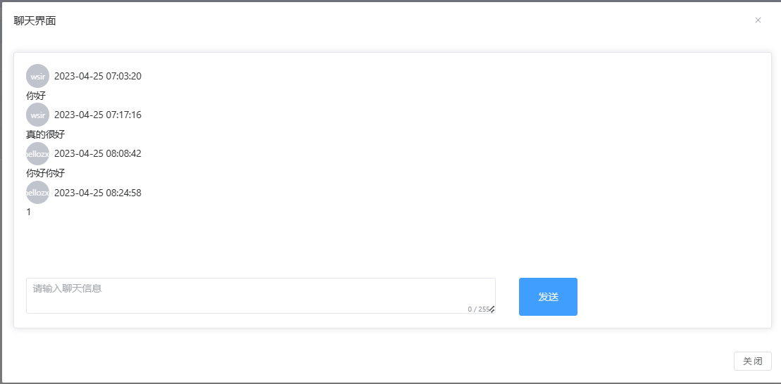

图55 私聊顾客页面

（4）订单管理

通过点击菜单的“订单管理”跳转，管理员和工作人员可以处理进行中的订单，如审核文件和计算最终金额，也可以查看中止的和完成的订单信息，如图56所示。

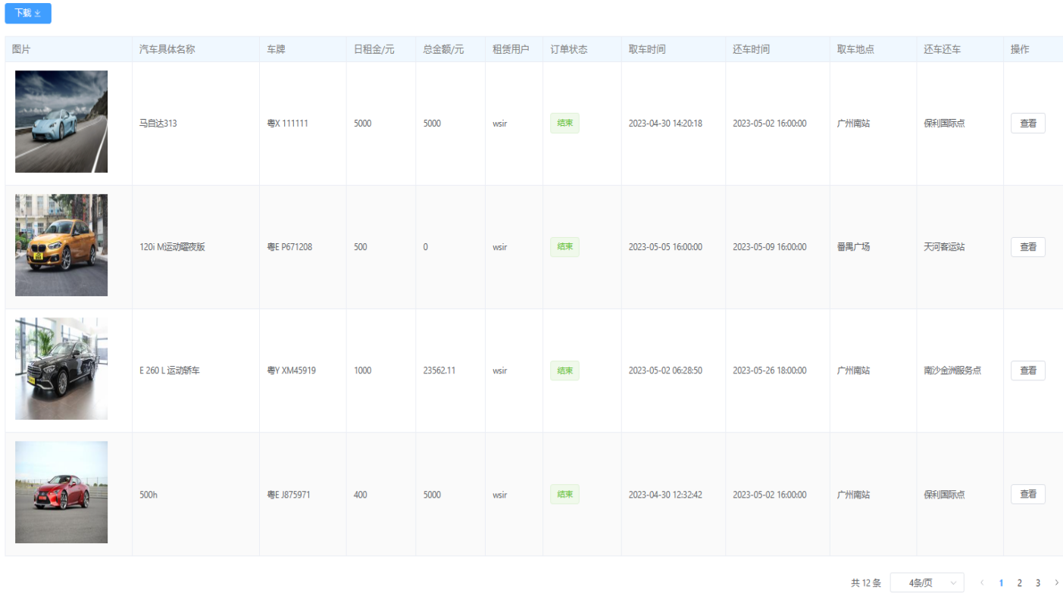

图56 订单管理页面

（5）轮播图管理

通过点击菜单的“轮播图管理”跳转，管理员可以添加、修改或删除顾客租赁界面轮播图的信息，如图57所示。

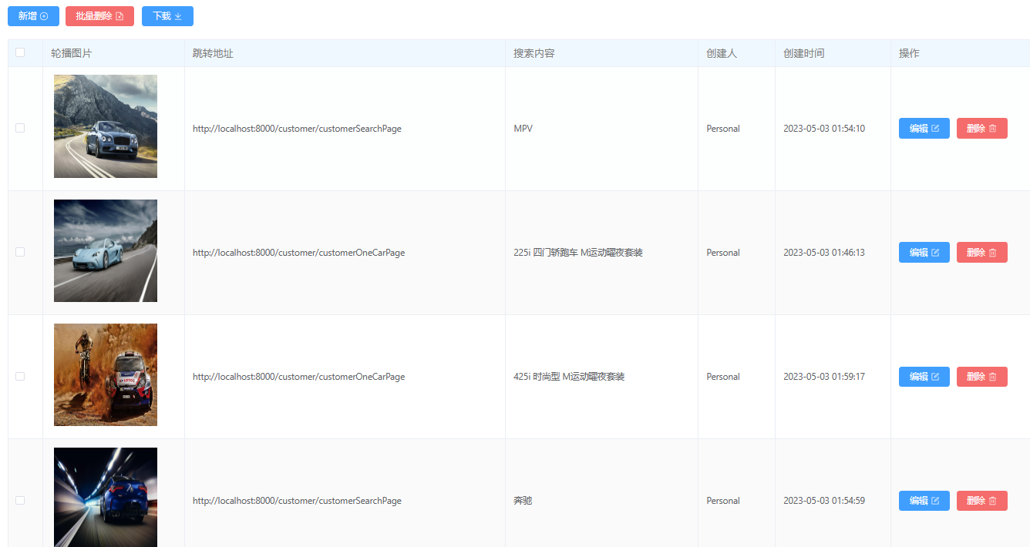

图57 轮播图管理页面

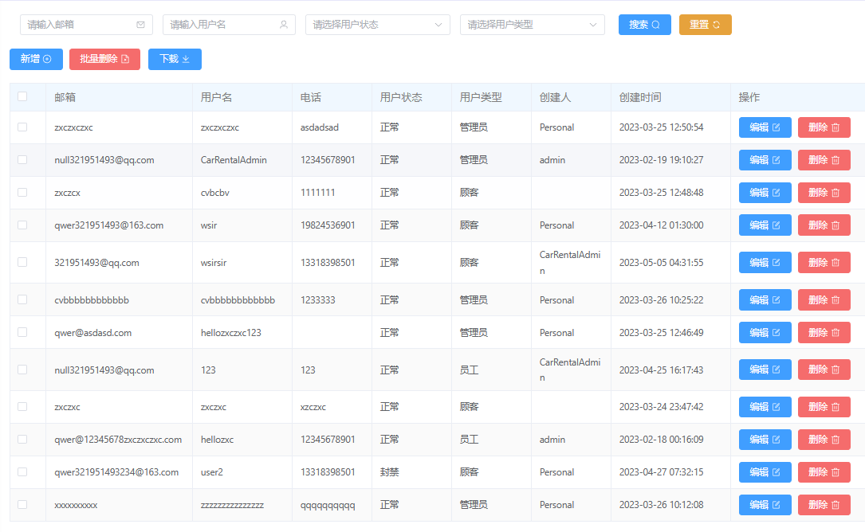

图58 用户管理页面

（6）用户管理

通过点击菜单的“用户管理”中的“用户信息”跳转，管理员可以添加、修改或删除后台管理用户，修改或删除顾客用户，如图58所示，点击“举报处理”跳转至管理员举报信息查看和处理页面，如图59所示。

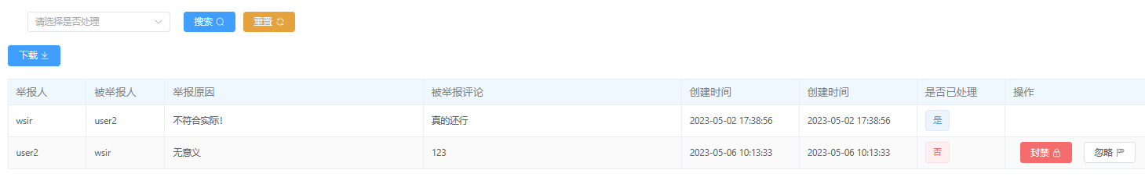

图59 举报处理页面

（7）图表管理

通过点击菜单的“图表管理”跳转，管理员可以查看相关图表信息，查看汽车种类饼状图如图60所示，查看汽车品牌饼状图如图61所示，查看公司七日盈亏表折线图如图62所示。

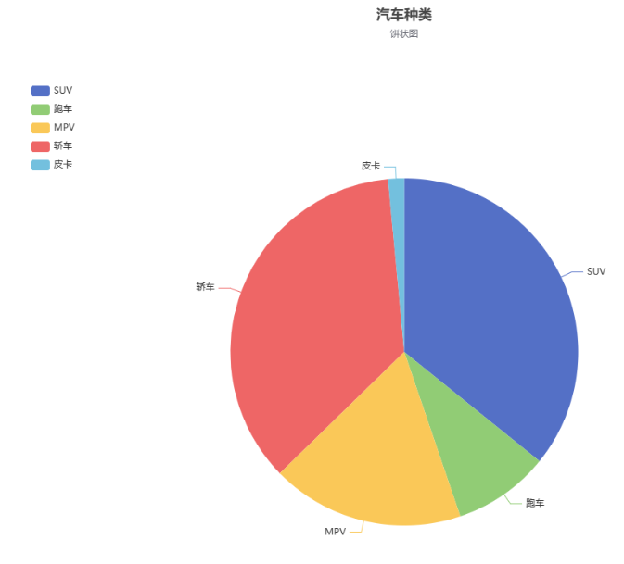

图60 汽车种类饼状图

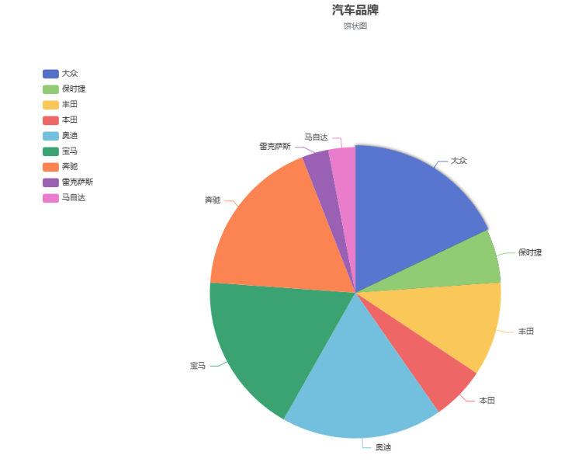

图61 汽车品牌饼状图

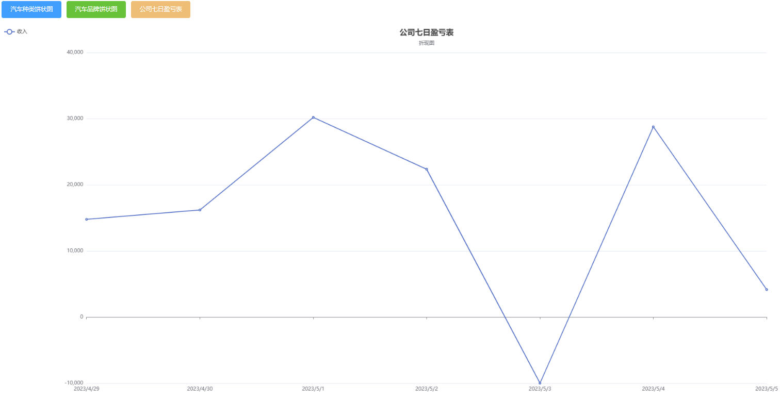

图62 公司七日盈亏表折线图

## 5.3 本章小结

本章详细地阐述了系统普通用户页面和管理员页面核心功能的运行结果。通过文字的描述，配合页面图片的展示，对系统功能模块的操作和运行结果进行具体的说明。